今日目标：

Git -> GitHub.com -> Node.js/Vue项目新浪云部署

|  |
| --- |
| Version：软件的发行版本号 —— 给最终用户使用  Revision：软件的开发版本号 —— 开发者每次修改保存都对应一个版本号 |

1.VCS/SCM系统介绍

VCS：Version Control System，版本控制系统

SCM：Source Code Management，源代码管理系统

作用：用于在企业级的多人协作项目中实现项目文件的保存、共享、修改记录、历史回退、代码追踪等问题。

常见的VCS软件：

1. 集中式VCS软件：有中央服务器的概念，如SVN

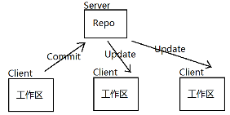

1. 分布式VCS软件：没有中央服务器的概念，每一个开发者计算机中既有工作区，也有代码仓库。每次提交/更新都无需联网。如Git

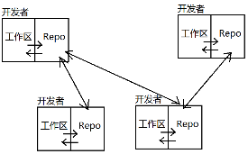

|  |
| --- |
| VCS系统常用概念：  (1)Working Directory：工作区，用来保存/修改项目文件的目录  (2)Repository：仓库，用于永久的存储项目文件以及每个文件的每次修改记录 Repo = File + History  (3)Commit：提交，把工作区的文件修改“上传”到仓库，生成响应的版本号(Revision)  (4)Update：更新，把仓库中的最新内容“下载”到本地的工作区 |

Linus为了维护Linux源代码而创建的分布式系统。

2.使用Git的步骤

(0)卸载已有的Git软件，并删除之前保存的用户凭证

控制面板 -> 用户账户 -> 凭据管理器 -> 删除所有git相关的凭证

(1)到Git官网下载git的安装文件

官网：https://git-scm.com/

(2)安装Git程序，一路Next即可

---------------使用前的设置---------------------

(3)生成传输文件加密和解密需要的“私钥”和“公钥”

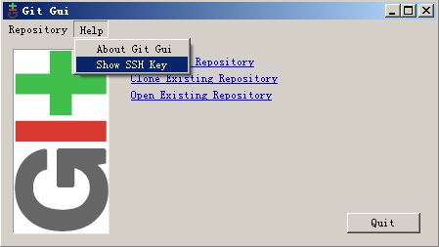 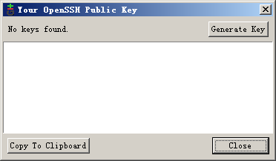 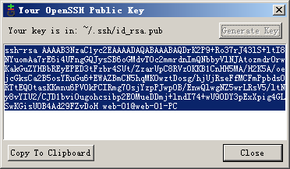

(4)告诉Git当前系统的Git用户名和邮箱

git config --global user.name "LiWenhua"

git config --global user.email "liwenhua@tedu.cn"

上述两个命令的本质是在修改C:\Users\用户名\.gitconfig这个文件

|  |
| --- |
| Windows系统中如何手工创建.开头的文件：  右键点击 -> Git Bash Here -> 输入 touch .文件名  touch命令来自于Linux系统，用于创建空白的文件 |

---------------开始使用Git操作本地的仓库---------------

(5)创建一个本地的代码仓库(Repo=File+History)

git init

|  |
| --- |
| 单机版的Git文件目录结构： |

(6)查看当前工作区和暂存区文件的状态

git status

(7)把工作区中的修改添加到暂存区

git add 文件名

git add . 点指代所有发生了修改的文件

(8)把暂存区中的修改永久提交到仓库

git commit -m "提交的说明原因"

注意：不添加-m参数会进入VIM编辑器！强制输入说明原因！

(9)查看完整的提交历史记录

git log

(10)从历史仓库中检出指定的文件内容

git checkout 版本号 文件名

---------------开始使用Git操作远程的仓库(Github)---------------

|  |
| --- |
| Git和Github的关系？  Git是SCM软件，每个安装该软件的计算机都有工作区+仓库，都是平等的；  Github是一个网站(github.com)，提供了仓库的托管服务，可以保证提供7x24全球可以访问的Git仓库。 |

(11)在github.com注册一个账户

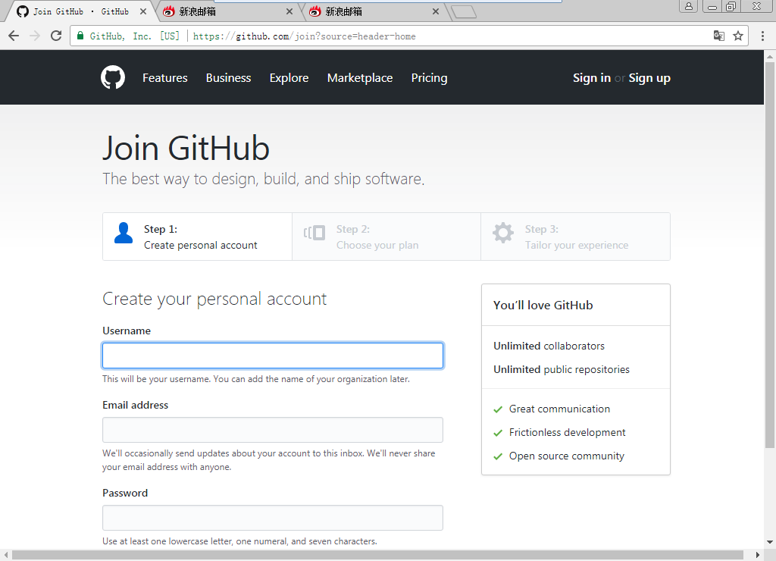 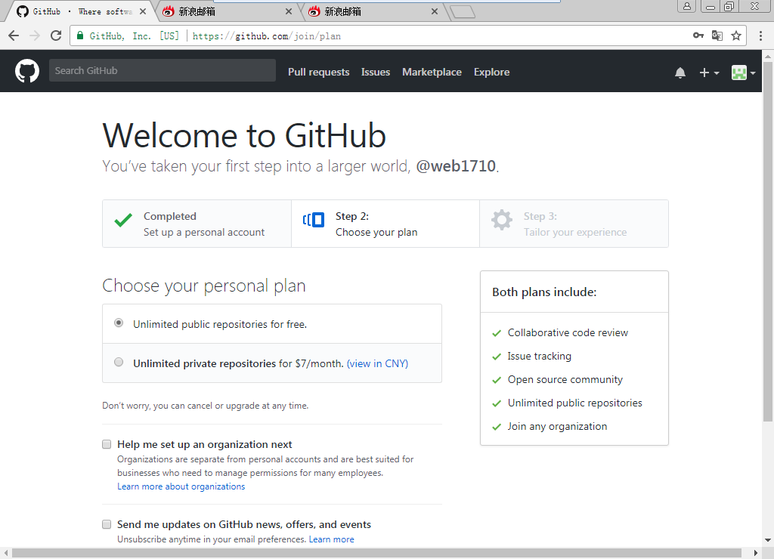 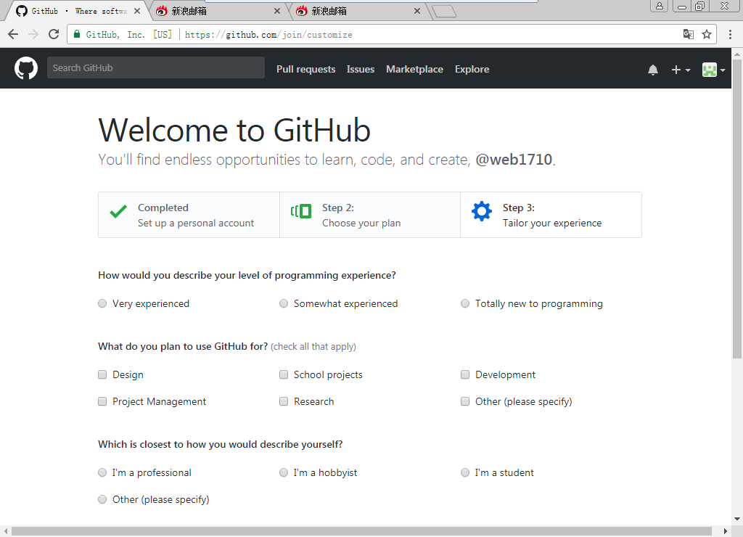

登录邮箱，点击账户激活邮件。

(12)使用自己的账户登录github，为某个项目创建一个远程仓库

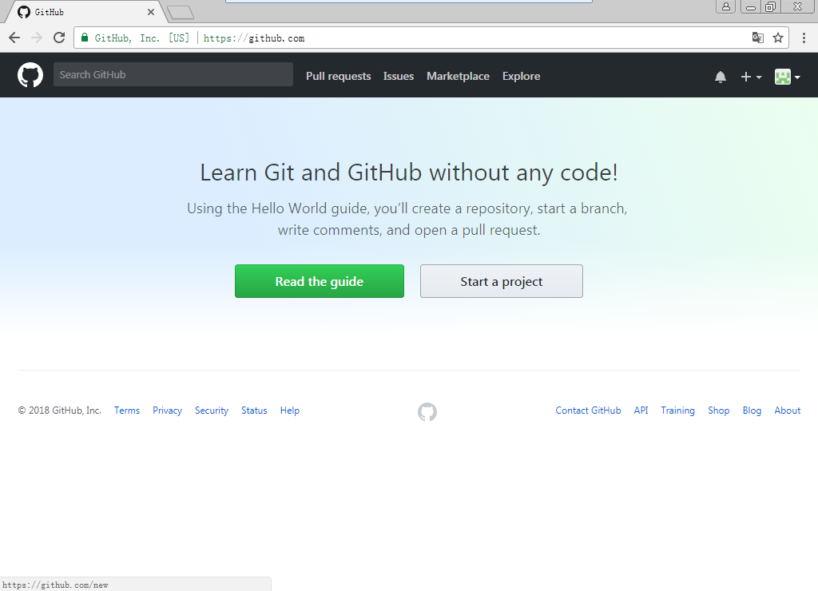 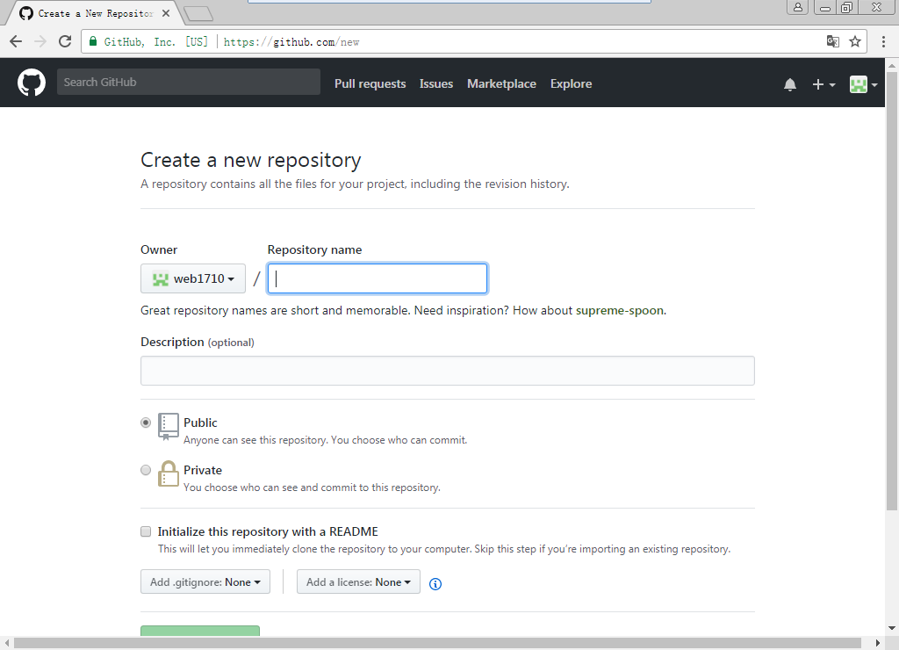 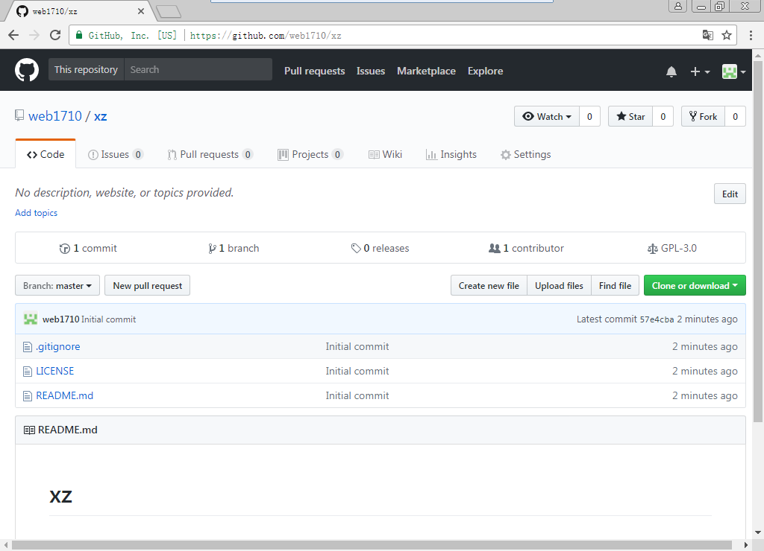

每个项目都有两个不同形式的访问地址：

https://github.com/web1710/xz.git (可以在浏览器地址栏中访问)

git@github.com:web1710/xz.git (使用Git客户端push/pull速度更快)

(13)把远程仓库内容克隆到本地，形成一个本地仓库

首先在github.com的用户设置添加当前电脑的Git公钥：

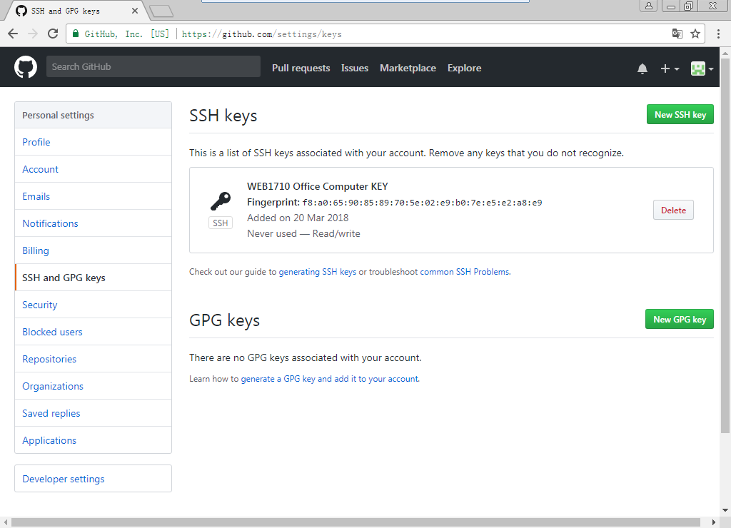

git clone 远程仓库地址

(14)在本地工作区中添加/提交修改内容到本地仓库，推送(PUSH)到远程仓库

修改

git add . 添加到本地暂存区

git commit -m "修改的原因说明" 提交到本地仓库

git push 远程仓库地址 将本地仓库推送到远程

(15)其它同事可以拉取(PULL)远程仓库中的最新内容到各自的本地仓库

git pull 远程仓库地址 master

-------------如何使用新浪云中的Node/Vue服务器---------------

新浪云中的PHP服务器可以使用FTP、SVN或Git进行代码管理；但Node服务器只能用Git来管理。官方文档：

http://www.sinacloud.com/doc/sae/nodejs.html

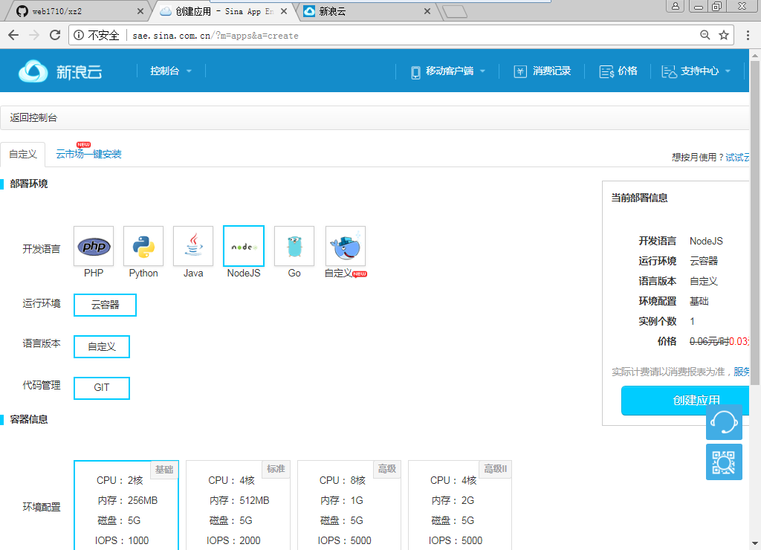  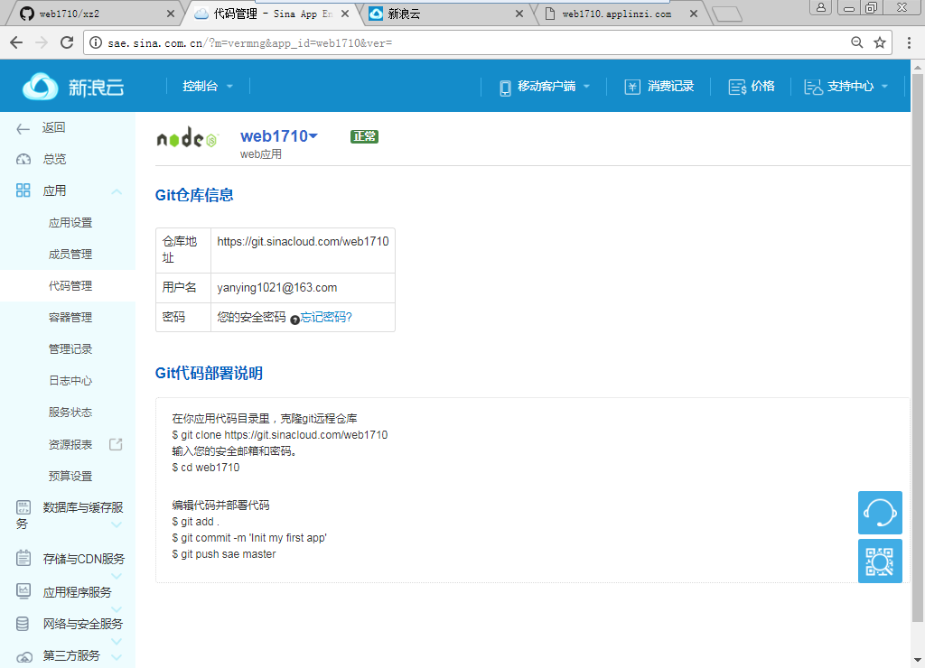

每个新浪云项目都被自动分配了一个Git仓库。根据页面下方的提示，接下来开始克隆这个仓库到自己的计算机，添加文件并提交到本地仓库，再将本地仓库推送到远程仓库。

|  |
| --- |
| git clone 新浪云Git仓库地址 |
| 注意：  (1)Node.js默认监听端口必须为5050.  (2)package.json文件中必须声明  "scripts": {  "start": "node index.js"  } |
| git add .  git commit -m "提交说明"  git push 新浪云Git仓库地址 |